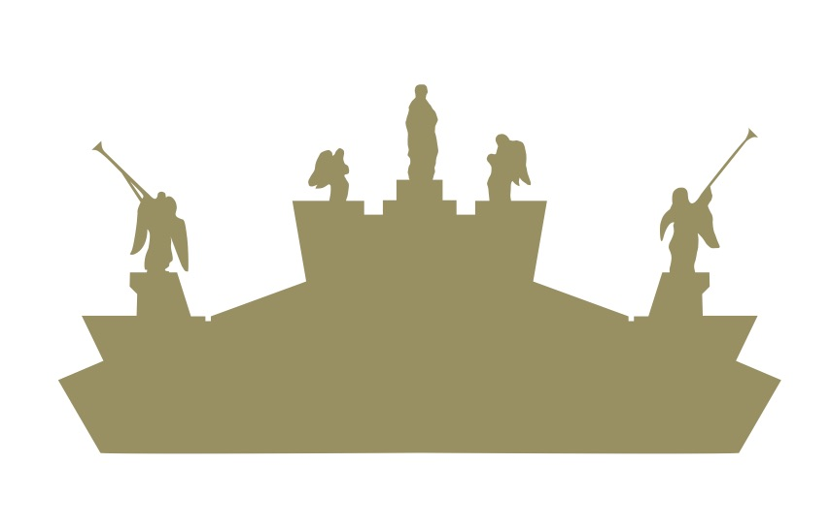
La famiglia, il futuro
La pittura di Mario Galvagni
architetto e poeta
a cura di Fabiola Giancotti

Inaugurazione 7 luglio 2021 ore 17.30

8 – 25 luglio 2021
Basilica di San Celso, Milano

Mostra realizzata con il sostegno di “MAGAZZINI CAVANNA”
in collaborazione con il Santuario di Santa Maria dei Miracoli presso San Celso
e l’Associazione culturale lartquotidien

La Basilica di San Celso ospiterà dall’8 al 25 luglio 2021, con apertura al pubblico il 7 luglio ore 17.30, la mostra “La famiglia, il futuro. La pittura di Mario Galvagni, architetto e poeta”, a cura di Fabiola Giancotti.

Per la prima volta verranno presentati al pubblico alcuni ritratti che Mario Galvagni ha dedicato alla sua famiglia, realizzati tra il 1948 e il 1990. “La famiglia, infatti, ”scrive la curatrice “per ciascun artista e per ciascuno di noi, è la traccia che resta, anche come futuro, indelebile e incancellabile nell’itinerario della vita”.

Mario Galvagni nasce a Milano nel 1928. La sua eredità artistica viene dal fratello del nonno paterno, Ugo Galvagni (Firenze, 1867-1910). Amico di Tranquillo Cremona, allievo del fiorentino Antonio Ciseri e dei napoletani Domenico Morelli e Filippo Palazzi, Ugo Galvagni andrà all’estero e sarà pittore e ritrattista di corte del re Fu’ad d’Egitto, dei reali inglesi e dell’aristocrazia americana, tra cui i Rockefeller. Il nonno materno, Valentino Campana, è invece maestro orafo a Milano.
Il padre di Mario si chiama Giuseppe, la madre Maddalena, il fratello Sergio. Mario Galvagni percorre la strada dell’architettura, della pittura, della fisica. Al liceo artistico di Brera, lo coinvolgono le lezioni dello scultore Giacomo Maselli e dello storico Guido Ballo. All’Accademia, segue Carlo Carrà e Aldo Carpi, e ricorda come compagni di studio Roberto Crippa, Gianni Dova, Enrico Baj e Dario Fo. Alla Facoltà di Architettura, trova, fra tanti altri, Gae Aulenti, Gianfranco Frattini, Fredi Drugman, Vittorio Gregotti. In seguito, molti sono gli artisti con cui si confronta nell’ambito della sua ricerca.
Si sposa nel 1959 con Corina Steinrisser, artista svizzera specializzata in tessuti stampati a mano e illustratrice di fiabe. Ha due figlie, Martina, cantante lirica, musicista e attrice di teatro, e Maria Cristina. Ursino, il terzo figlio, giunge dopo l’incontro con Gloria Abbo, architetto e sua collaboratrice. Questa è la famiglia di Mario Galvagni, in cui vengono inseriti amici assoluti come Davide Cavanna e molti altri. Muore nell’aprile 2020.

Mario Galvagni è notissimo anzitutto come architetto. Nel 1942 impara l’arte litografica presso la Scuola del Libro dell’Umanitaria di Milano. Nel 1946 si diploma al Liceo Artistico di Brera e, nel 1952, conclude gli studi di pittura presso l’Accademia di Brera. Nel 1953 consegue la laurea in architettura al Politecnico di Milano.
Dal 1981 è socio ricercatore della SIF (Società Italiana di Fisica). Nel 1996 fonda a Gallarate il CRAPF (Centro Ricerche Architettura Pittura Fisica). Nel 1965 partecipa alla “Prima Triennale Itinerante d’Architettura Italiana Contemporanea”, promossa dal Centro Proposte di Firenze. Nel 1967 Esther McCoy accoglie ed espone la sua proposta architettonica nella mostra “10 Italian Architects”, al LACMA di Los Angeles. È invitato alla Biennale di Venezia del 1978. Numerose le sue partecipazioni a seminari, convegni e mostre, in Italia e all’estero.
Come ricercatore, Mario Galvagni aggiunge all’architettura organica di F. L. Wright quella modernità che viene dall’approccio rinascimentale italiano e che procede per integrazione delle scienze e delle arti (Leonardo da Vinci), così che le sue costruzioni seguono la morfologia della terra e il naturale movimento dell’acqua, dell’aria e del fuoco.
Lunga e proficua è la conversazione con, fra gli altri, Gio Ponti, Arturo Schwarz e Bruno Zevi. Simultaneamente, fin dal 1944, anche nella pittura combina ciascun aspetto della sua ricerca e restituisce, sia nella tecnica sia nell’invenzione, una produzione varia, costante, classica e moderna.
Numerosi i cataloghi delle sue mostre, le tesi, gli articoli e i saggi di molti studiosi e critici, tra cui quello di Lara-Vinca Masini, Mario Galvagni. La ricerca silente. Tra i suoi libri editi e inediti ricordiamo: Principi di ecologia della forma (Gestaltecology); Poetica della complessità. Breviario del fare architettura; Come nasce la mia architettura, una breve sintesi illustrativa. È in preparazione, a cura di Fabiola Giancotti, il volume La terra fra il tempo e lo spatium. La pittura di Mario Galvagni.

Dice egli stesso della sua pittura: “Nella mia attività di architetto, di pittore, scultore e fisico ho scoperto che in tutte le epoche della storia dell’arte sono state usate le stesse categorie filosofiche che appartengono all’Ecologia della forma. Essa è quella disciplina che studia le relazioni tra l’uomo e il territorio estetico. Esso, a sua volta, è quell’entità materiale che contiene la stratificazione nel tempo di milioni di anni terrestri di tutto quello che ha realizzato l’uomo. [...] In pittura descrivo lo spazio tra due oggettualità. [...]
La mia ricerca pittorica, riferita alle opere corrispondenti può essere suddivisa negli argomenti estetici che l’hanno guidata nel tempo (1944-2019): i collegamenti spazio-temporali con le ricerche pittoriche di Leonardo, di Piero della Francesca, di Rubens, di Van Dyck; la fisicità del vuoto; le contaminazioni; le sospensioni spaziali: l’equilibrio provvisorio; le pressioni formali e la problematica del vuoto; le espansioni formali: relazioni tra sezioni continue e l’ambiente circostante; le particelle liriche; le bande luminose. I viaggi interattivi; i ritratti; i blocchi luminosi e le pitture omòtope; mostra digitale: percorsi di morfologie luminose sulle Fasce del Giardino di Carbuta” (Mario Galvagni, L’unione tra l’architettura, la pittura, la scultura e la fisica, 2017).

Di lui scrive la storica Lara-Vinca Masini (1923-2021): “Il mosaico dell’architettura di Galvagni coincide col mosaico della sua vita, per cui la sua produzione è diventata una necessità vitale che gli appartiene come la sua pelle” (in La ricerca silente, 2004).

La famiglia, il futuro
La pittura di Mario Galvagni, architetto e poeta
a cura di Fabiola Giancotti
08 - 25.07.2021; inaugurazione: 07.07.2021, ore 17.30 (cocktail)
Basilica di San Celso, Corso Italia 39, Milano
Orari di apertura: Mar-Ven 16.00-19.00; Sab-Dom 15.00-19.00

Si ringrazia per il catering “Les Minimoys” di Ambra Romani

CONTACTS
LAQ
+39 3406701854
info@lartquotidien.com
www.lartquotidien.com

